# Crear lista

Al acceder a la pantalla de crear lista de compra se mostrará un formulario como el de la figura CL-1.

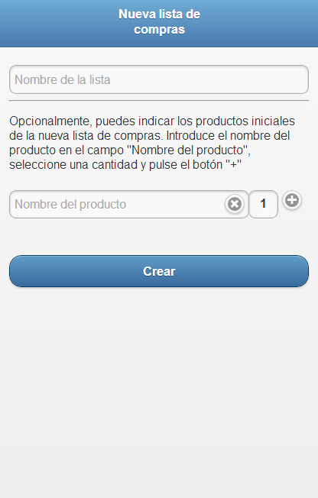

Figura CL-1

El formulario está dividido en 2 zonas principales: la del nombre de la lista y los productos iniciales de la lista. En la zona del nombre de la lista se muestra un campo de texto que solicita el nombre de la lista que se quiere crear. Es un campo obligatorio para completar la tarea de creación de una lista. Mientras se está escribiendo el nombre de la lista, aparece un botón “+” al lado del texto, se puede pulsar para eliminar el texto escrito. Ver figura CL-2.

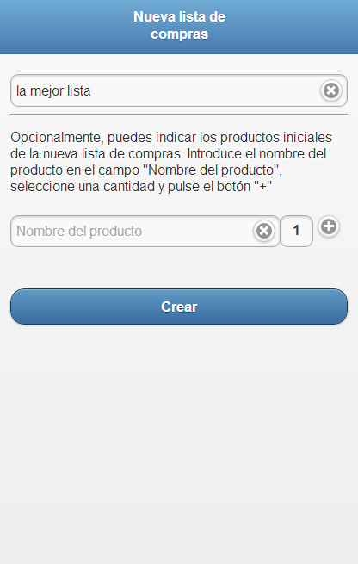 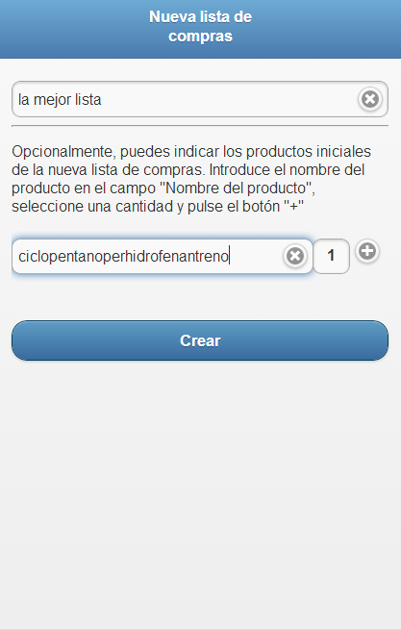

Figura CL-2 Figura CL-3

Una vez introducido el nombre de la lista, ya se pulsar el botón “Crear” para que se crea la lista.

Opcionalmente, se pueden introducir uno o varios productos iniciales que va a contener la lista de compra. Para introducir un producto inicial se debe introducir el nombre del producto en el campo de texto “Nombre del producto”. Ver figura CL-3.

Inmediatamente a la derecha se encuentra un pequeño campo con un “1”, se trata de la cantidad del producto. Si no se pulsa, la cantidad del producto va a ser 1. Si se quiere cambiar dicha cantidad, se debe pulsar sobre dicho campo. Ver figura CL-4.

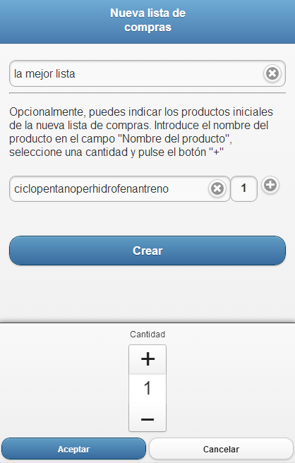 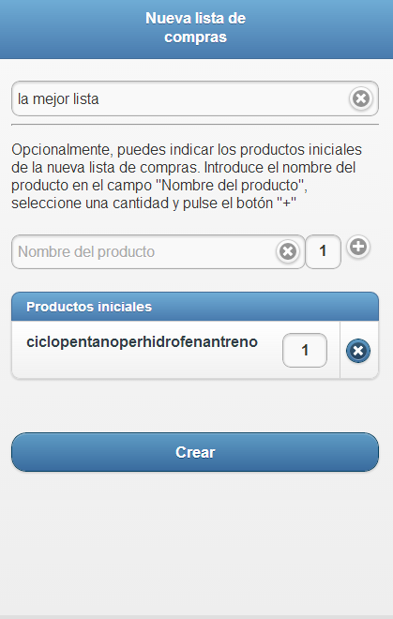

Figura CL-4 Figura CL-5

Una vez abierto el diálogo de la cantidad, se puede ajustar el número pulsando los botones “+” y “-“, arrastrando el número, o girando la rueda del ratón (si el dispositivo del usuario cuenta con uno). Una vez ajustada la cantidad del producto se pulsa el botón “Aceptar” o, si no se quiere cambiar la cantidad, el botón “Cancelar”.

Ahora los productos iniciales introducidos aparecen en una lista como se ve en la figura CL-5.

Ahora que ya se han introducido el nombre de la lista y sus productos iniciales, simplemente queda pulsar el botón “Crear” y la tarea habrá sido completada.